Ker se bliža pust, boste danes izdelali pustno masko.
Lahko jo naredite iz česarkoli (papir, karton, škatle, blago, …..)
MASKE NE SMETE SAMO NARISATI.

Pri izdelavi bodite čimbolj ustvarjalni.
Nekaj idej.
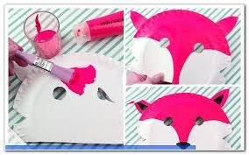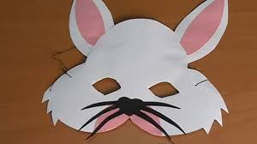

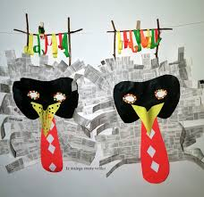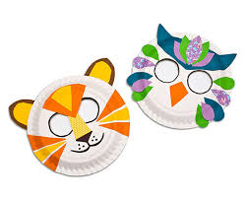

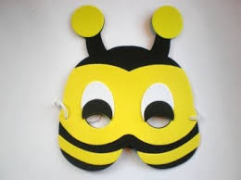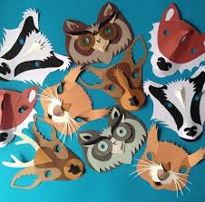
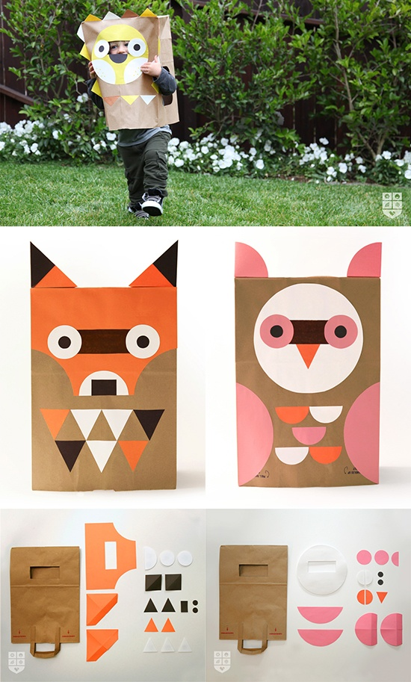
Kako izdelamo kurenta si lahko pogledate na spodnji povezavi.

https://www.youtube.com/watch?fbclid=IwAR0U-9y9PWcYOZGD-iazNcOKM0iT8NFPB7nLiJ7kkXCoD7QtF4H1XhWo3y0&v=rQhsvT25K2o&feature=youtu.be

Uživajte v ustvarjanju. Domišljija naj ne pozna meja.

